電通二乙微處理器實驗 實驗結報

實驗名稱 | Lab09
組別 | 31 | 組員 | 03053072 方俊程

- 實驗目的
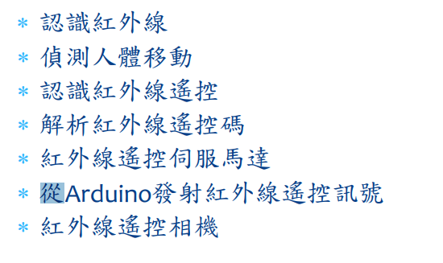
- 實驗步驟
接收紅外線訊號
發射紅外線訊號
- 程式碼
CheckPoint01
#include<IRremote.h>

const int irReceiverPin = 2;

IRrecv irrecv(irReceiverPin);
decode_results results;

void setup()
{
Serial.begin(9600);

irrecv.enableIRIn();
}
void ioop()

{
if (irrecv.decode(&results)){
Serial.print("irCode: ");
Serial.print(results.value, HEX);
Serial.print(", bits: ");
Serial.println(results.bits);
irrecv.resume();
}
}

CheckPoint02
#include<IRremote.h>
const int irreceiverpin=2;
int buttonstate=0;
IRrecv irrecv(irreceiverpin);
decode_results results;
IRsend irsend;
void setup()
{
pinMode(6,INPUT);
Serial.begin(9600);
irrecv.enableIRIn();
}
void loop()
{
buttonstate= digitalRead(6);
if(buttonstate==HIGH){
irsend.sendNEC(0x4FB48B7,32);
}
if(irrecv.decode(&results)){
Serial.println(results.value,HEX);
Serial.println(results.bits);
irrecv.resume();
}
}

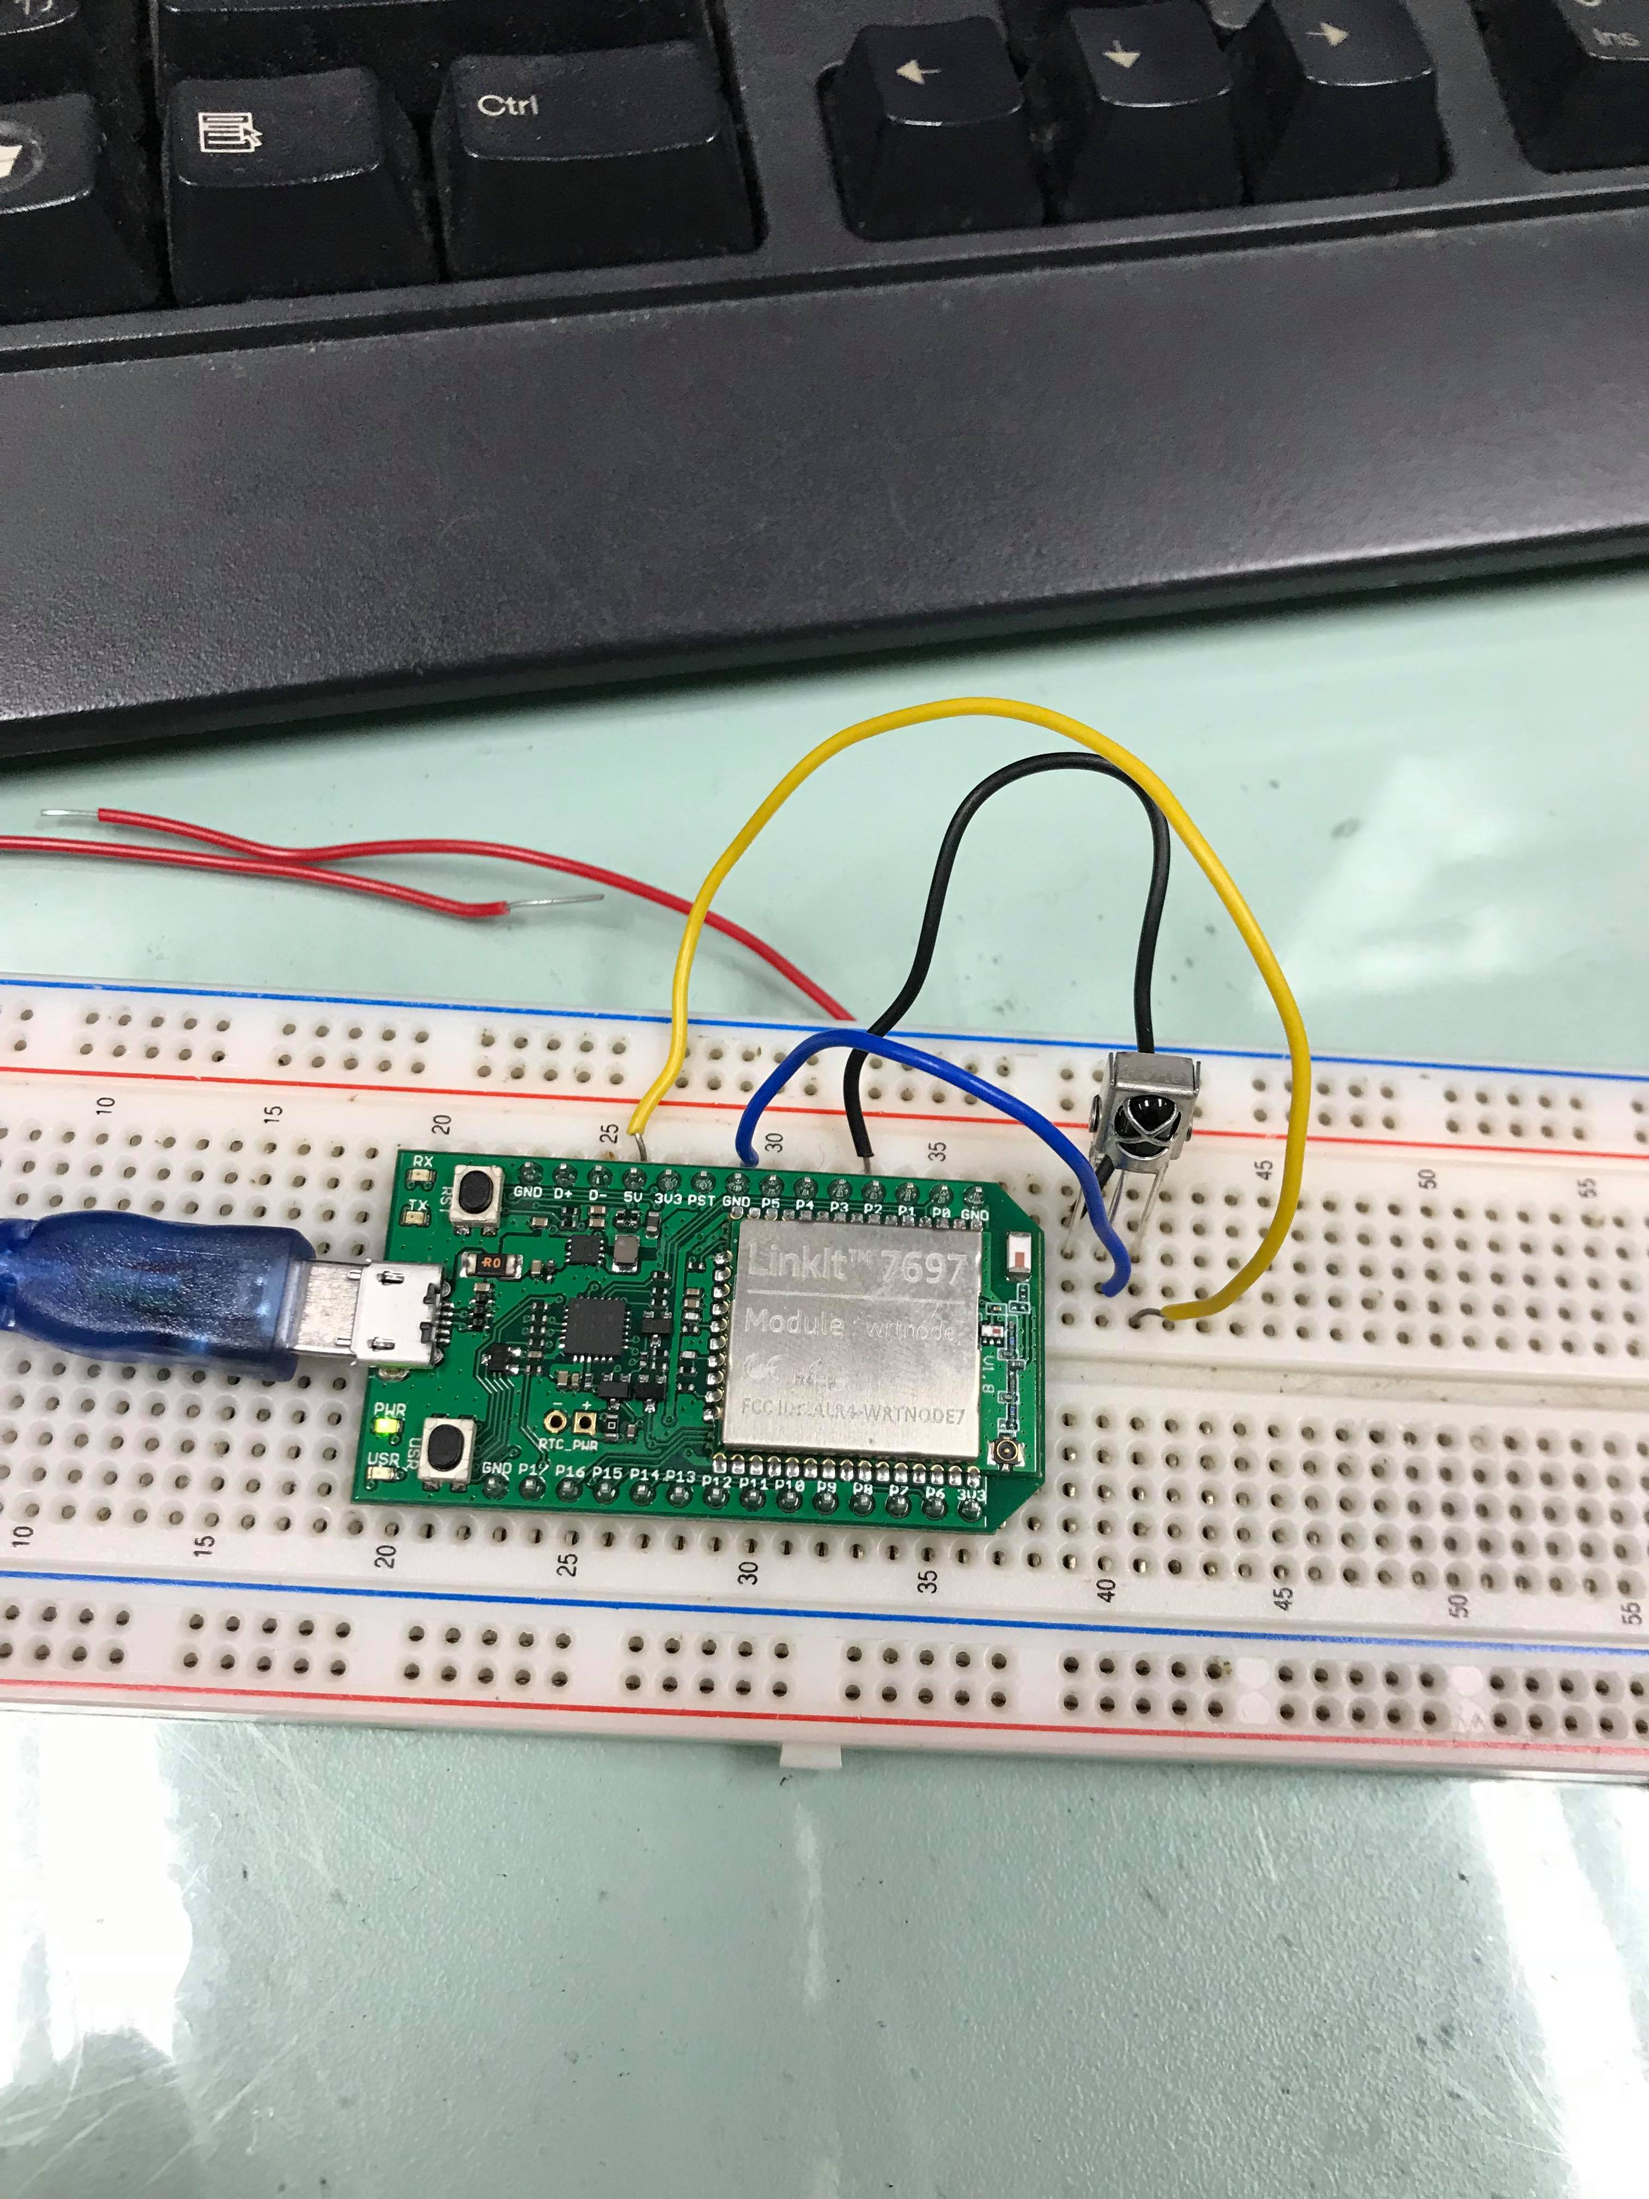
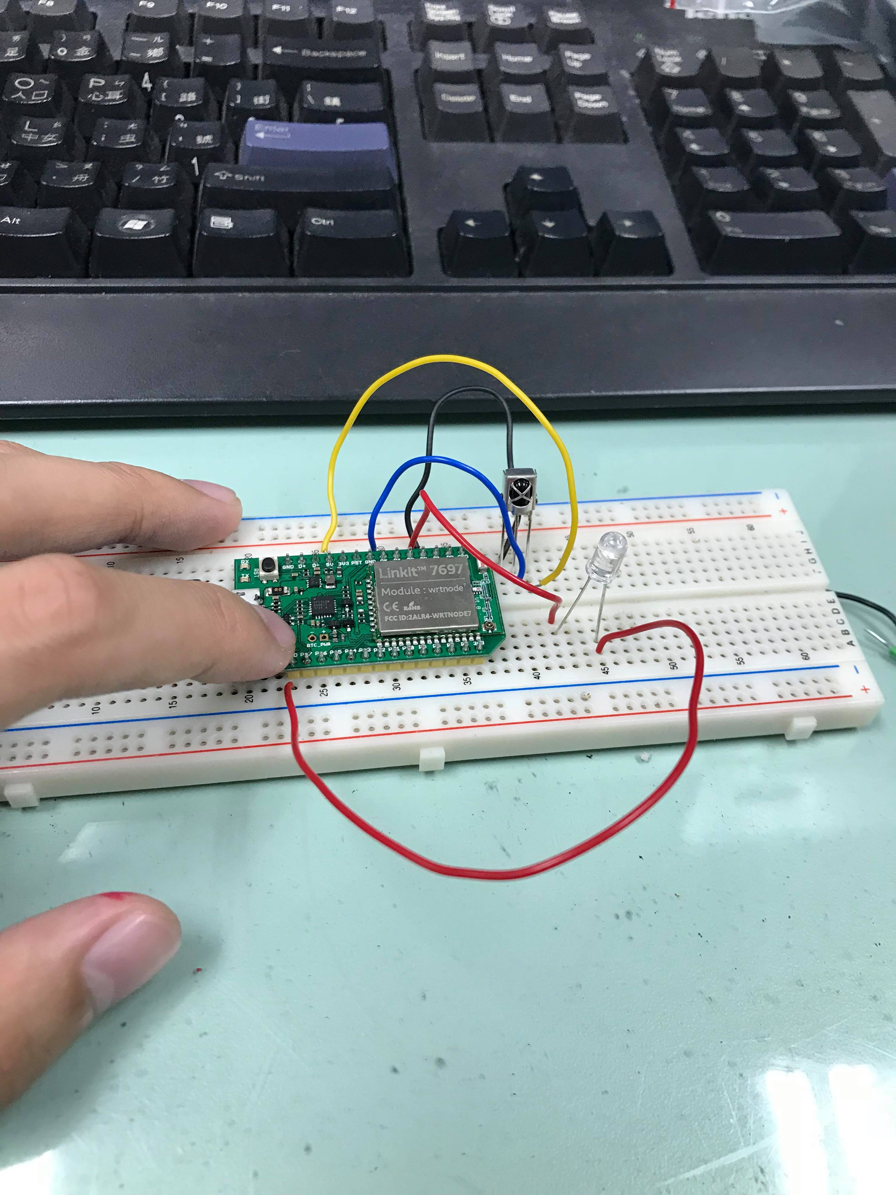

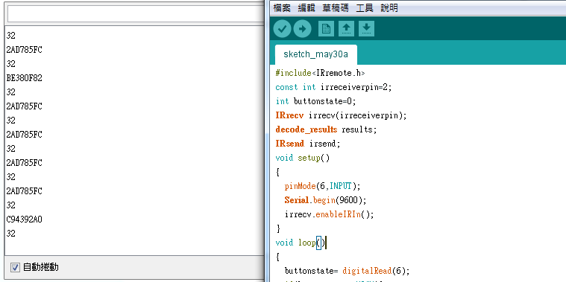
心得討論 : 新的零件 有種不同感受

- 修正程式碼

